


Прес-реліз

MTI та фонд «Україна 3000»: фінальний етап компютеризації шкіл-інтернатів україни

Дата: 29 травня 2007 року, 13:00.
Місце проведення: м. Тернопіль, вул. Братів Бойчуків, 6, Тернопільська обласна комунальна середня спеціальна загальноосвітня школа-інтернат

Компанія MTI та Міжнародний благодійний фонд «Україна 3000», головою наглядової ради якого є Катерина Ющенко, в рамках спільної благодійної програми, напередодні Міжнародного дня захисту дітей, відкрили 29 травня 2007 року п’ятий комп'ютерний клас для вихованців Тернопільської обласної комунальної середньої спеціальної загальноосвітньої школи-інтернату для дітей з наслідками поліомієліту та церебральними паралічами, де навчаються 106 школярів від 7 до 16 років, нозологію яких складають: ДЦП, міопатія, важкі сколіози, інші захворювання спинного мозку та опорно-рухового апарату. Чергове відкриття класу є фінальним етапом довгострокової благодійної програми MTI та МБФ «Україна 3000» по комп'ютеризації спеціалізованих шкільних установ України.

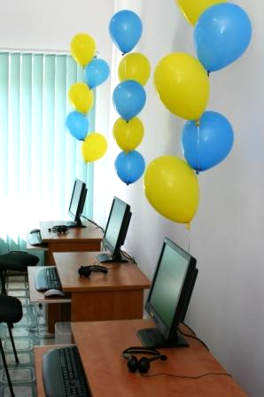
Відвідати урочисту подію у школі-інтернаті зібралося чимало гостей: не лише викладачі та батьки учнів школи-інтернату, але й представники адміністрації тернопільської області, начальник управління праці та соціальної політики Тернопільської облдержадміністрації, Ібрагімов М.Р., заступник начальника управління освіти та науки Тернопільської облдержадміністрації, Піхурко О.В., представники мерії міста, журналісти. Під час відкриття комп’ютерного класу до вихованців тернопільської школи-інтернату з промовою звернувся керівник Технічного Центру МТI, Олександр Ілюто: «Мені дуже приємно бути присутнім на відкритті п’ятого, фінального комп’ютерного класу тут у Тернополі. Тим паче, що 1 червня ми відзначаємо День захисту дітей. Я впевнений, що своєю програмою ми так само даємо їм захист і підтримку на майбутнє. Діти, для яких обладнано клас, мають особливі потреби, а досі вони не мали змоги навчатися за звичайними комп’ютерами. Відсьогодні вони зможуть ефективно працювати у надсучасному комп’ютерному класі, з якісними та безпечними для здоров’я приладами від всесвітньо відомих IT-виробників. Ми щиро прагнемо дати їм набагато більше знань для розкриття своїх талантів та умінь, що сьогодні є важливим у житті кожної людини, а тим більше – сучасної української генерації.

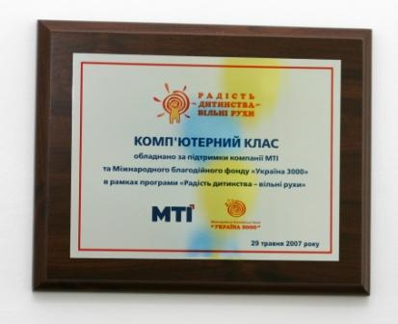
Під час підготовки класу до монтажу, спеціалістами MTI було ретельно відібрано найкращу за своїми характеристиками техніку: монітори та системні блоки, аудіо-пристрої та клавіатури, джерела безперебійного живлення та багатофункціональні пристрої, іншу необхідну периферію, та навіть зручні столи та стільці, щоб учні школи-інтернату мали змогу навчатися спілкуванню із сучасною технікою, знаходити собі друзів у цілому світі, подорожуючи мережами Інтернету. Спеціалістами Технічного центру МТІ всього за три дні було встановлено комп’ютерний клас та випробувано всі комп’ютери, і відтепер протягом року будуть надаватися консультації та гарантійне обслуговування техніки. Також спеціалістами MTI встановлено ліцензоване програмне забезпечення та спеціальні мультимедійні програми-уроки, забезпечене річне підключення до мережі Інтернет».

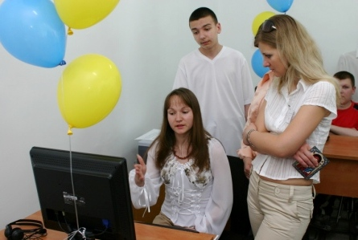
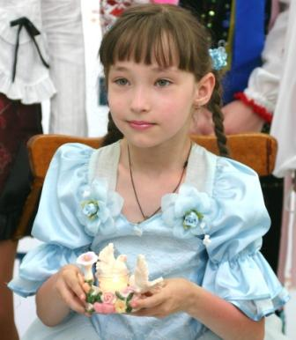
В традиціях Тернопільщини, після освячення класу інформатики священиком Свято-Троїцького духовного центру отцем Василем, колишнім викладачем школи-інтернату, вихованці, в знак подяки, продемонстрували присутнім власні IT-презентації про рідний край, ретельно підготовлені всього за кілька днів до відкриття. Дівчатка із молодших класів заспівали народні пісні, прочитали гостям вірші та подарували представникам компанії MTI та фонду «Україна 3000» авторські сувеніри – напрочуд красиві та дивовижні композиції із бісеру, котрі ці дітки створили власними руками, враженими з самого дитинства хворобою ДЦП. Всі присутні були вражені тим, наскільки юні вихованці школи-інтернату талановиті та натхненні діти, які щиро прагнуть одужати (і в цьому їм натхненно допомагають лікарі та викладачі школи-інтернату на чолі з директором – Іриною Романишин), розкрити свої таланти та здібності, і їм не страшні ніякі перешкоди – навіть складна хвороба. І як символ здійснення загаданого бажання ста шести дітей - одужати, у травневе небо поринуло понад сто блакитно-жовтих кульок, випущених із дитячих долонь.

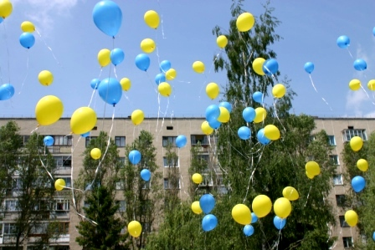
Компанія MTI, провідний український IT-дистриб‘ютор з 16-річним досвідом роботи на ринку, маючи велике бажання допомогти дітям з особливими потребами, спільно із фондом «Україна 3000», здійснили благодійну програму, спрямовану на поліпшення соціальної адаптації дітей, життя котрих обмежено хворобою ДЦП. Завдяки виділеним компанією MTI коштам та наданому технічному обладнанню (моніторам, комп’ютерам та акустичним комплектам, периферійному обладнанню, джерелам безперебійного живлення, багатофункціональним пристроям, комп’ютерним шкільним меблям), у 5 школах-інтернатах України відрито нові комп’ютерні класи від 6 до 11 робочих місць, де встановлено найкраще технічне обладнання від таких всесвітньо відомих виробників як IBM, Logitech, Proview, Samsung, ZyXEL та інш.

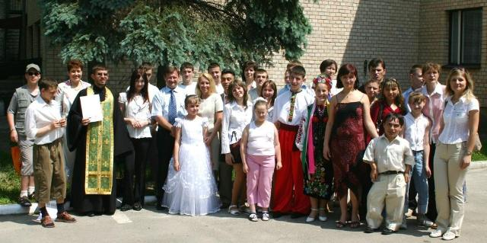
В рамках спільного проекту компанії MTI та Фонду «Україна 3000», розпочатого у вересні 2006 року, було заплановано, що комп’ютеризація шкіл-інтернатів охопить 5 регіонів — надсучасними комп'ютерними класами будуть обладнані 5 шкіл-інтернатів із різних куточків України. Сьогодні проект успішно здійснено. В кожному із обраних до програми 5 шкіл-інтернатів для дітей з вадами руху вже працюють нові комп’ютерні класи, споруджені компанією MTI. Першою установою-власником комп’ютерного класу стала 12 вересня 2006 року Київська спеціалізована школа-інтернат №15 для дітей з наслідками поліомієліту та ДЦП.10 жовтня 2006 року - Потіївська школа-інтернат I-III ступенів для дітей з ДЦП (Житомирська обл.).14 листопада 2006 року - Бориславська спеціальна школа-інтернат (Львівська обл.).15 травня 2007 року - Костопільська школа-інтернат. 29 травня 2007 року відкрито фінальний, п’ятий комп’ютерний клас у Тернополі, котрий став завершальним етапом даної благодійної програми і чудовим початком нових проектів благодійників-організаторів — компанії MTI та МБФ «Україна 3000».

Сайт компанії MTI: www.mti.ua
Сайт міжнародного благодійного фонду «Україна 3000»: www.ukraine3000.com.ua

